LEVANTAMIENTO DE INFORMACIÓN

Juan Senastian Atencio Romero

Stiven Alejandro Tocanchon

Esteban Daniel Alvarez

**Técnicas de recolección de información**

**Entrevistas**

A continuación, se realizarán preguntas destinadas a aprendices que tiene como fin definir una herramienta para instructores en la respectiva toma de asistencia y también una posible herramienta de comunicación entre aprendices.

ACLARACIONES

Para completar este formulario se aclara a los correspondientes aprendices que las preguntas con listado (A / B / C) se marcan con única respuesta, y los listados con símbolos (✔) son de opción múltiple.

GENERAL

1. ¿En sus clases de qué manera toman asistencia?
2. De uno en uno a modo de lista.
3. No toman asistencia en mis clases.
4. Con un software.
5. ¿Cuánto tardan en sus clases en tomar asistencia?
6. Menos de 5 minutos.
7. De 5 minutos a 10 minutos.
8. Más de 10 minutos.
9. ¿Está conforme usted con el método de asistencia que usan en sus clases?
10. Si
11. No
12. ¿Cuenta con un teléfono celular mediante el cual pueda tomar códigos QR?
13. Si
14. No
15. ¿Cree usted que cualquier usuario debería poder crear un curso e invitar usuarios a ese curso como classroom o por lo contrario que la plataforma debería ser controlada por la institución educativa y que solo ellos puedan crear cursos y adjuntar a usuarios?
    1. Si, quiero que cualquier usuario pueda crear cursos e invitar gente a estos.
    2. No, quiero que solo la institución educativa controle la plataforma.
16. Siendo una plataforma educativa y sabiendo que al momento de registrarse se tiene que colocar un correo electrónico, ¿Cuál cree usted es la mejor forma de acceder a ella?

* Con mi correo educativo verificado
* Con un usuario personal y contraseña
* Con mi número de identificación y contraseña
* Vía Google haciendo uso de mi correo

1. Siendo un aprendiz, ¿de qué le gustaría disponer adicional a la toma de asistencia en la plataforma?

* Poder ver gráficas y estadísticas sobre mis asistencias.
* Poder descargar mis asistencias en un archivo Excel.
* Poder enviar y recibir mensajes ya sea de usuario a usuario o de usuario a instructor.
* Poder solicitar al instructor cambiar la asistencia de un día, pudiendo adjuntar una evidencia.
* Poder tener un calendario con las sesiones programadas.
* Poder tener un muro-página principal donde ver información que el instructor considere importante.
* Poder poseer un perfil editable el cual tenga datos básicos y todos puedan ver estos datos.
* Poder tener amigos y ver cuando están online.

1. Como cree usted que es la mejor manera de garantizar la efectividad del software al momento de verificar la asistencia de los aprendices en clase.
   1. Con un único registro al inicio de la clase.
   2. Con un doble registro, uno al principio de la clase y otro al final.
   3. Con un único registro al finalizar la clase.
   4. Con un único registro a la mitad de la clase.
2. ¿Le gustaría tener una sección en donde usted pueda subir la justificación de sus inasistencias?

* Si, quisiera redactarlo y presentarlo.
* Si, con los debidos soportes como actas y justificaciones médicas.
* No, ya que sería mejor comunicarme directamente con el instructor.
* No, porque vería innecesario enviar datos por la plataforma.

1. ¿Cuál cree que es la mejor manera de notificar cuando se incurre en una inasistencia?

* Que la plataforma me envió un correo electrónico.
* Solo al mirar en la plataforma.

1. ¿Cree usted que los voceros y subvoceros deberían tener permisos especiales en el curso?
   1. Si.
   2. No.
2. ¿Cree usted que la plataforma debería actualizarse en tiempo real, es decir no tener que dar f5 o actualizarla página para que muestre los últimos resultados?
   1. Si.
   2. No.

ESTÉTICA

1. En aspecto visual y estético, ¿Cuál de las siguientes dos opciones cree usted que se debería basar la plataforma?
2. Tipo Material UI.  
   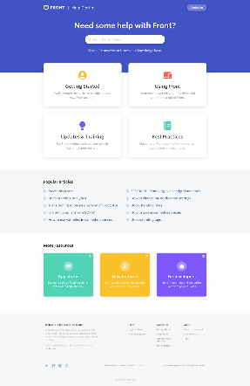
3. Tipo WordPress básico.  
   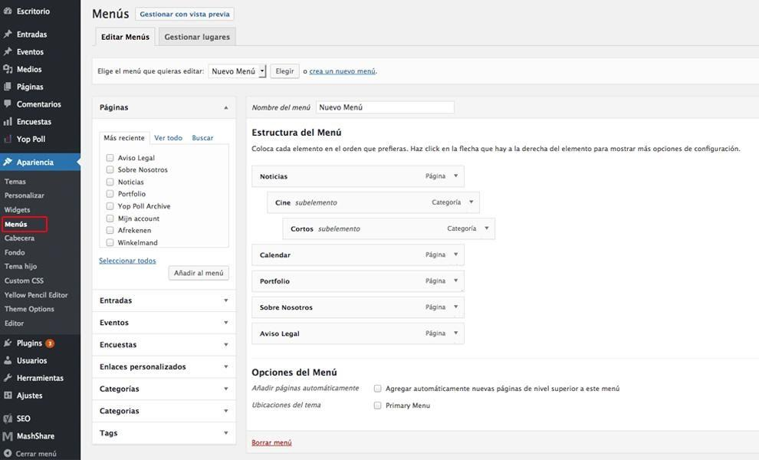
4. ¿Le gustaría que la interfaz de la aplicación al momento de su primer ingreso le enseñe a gestionar la plataforma?
5. Si
6. No
7. A nivel visual y teniendo que la interfaz visual poseerá predefinidos los colores institucionales, ¿Cuál de las siguientes alternativas le gustaría tener adicionalmente?
   * Elegir entre modo oscuro o claro.
   * Tener dos temas prediseñados (con colores institucionales).
   * Ninguna de las anteriores.
8. A nivel de interfaz, ¿desea usted que la plataforma se adapte a cualquier tipo de dispositivo, ya sea celular , computador o Tablet?
9. Si
10. No
11. ¿Le gustaría la idea de poner insignias a las personas dependiendo sus roles en el curso (vocero, sub vocero , estudiante y profesor)?
    1. Si
    2. No
12. ¿Le gustaría que al momento de dar click derecho a algunos elementos estos muestran un menú personalizado (tal como se muestra en la imagen adjunta)? 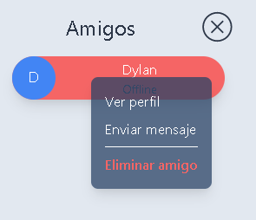
    1. Sí
    2. No
13. ¿Desea usted que todos los correos que envié a la plataforma tengan un formato igual o parecido al que se muestra en la imagen adjunta?

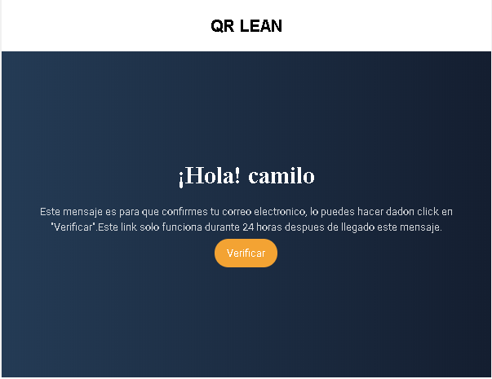

* 1. Sí
  2. No

1. ¿Le gustaría que la interfaz fuera animada e interactiva en cuanto a sus elementos tal como se visualiza en el gif adjunto? 
2. Sí.
3. No.
4. ¿Cree usted que la interfaz al momento de cargar sus elementos, debería mostrar algo similar o igual al gif adjunto? 
   1. Sí
   2. No

SEGURIDAD

1. ¿Considera oportuno que al momento de registrarse la plataforma envié un correo electrónico para confirmar el correo y así evitar la suplantación de correos?
2. Si
3. No
4. ¿En caso de pérdida de contraseña le gustaría que se pudiera recuperar la cuenta haciendo uso de su correo electrónico (enviando un correo con un link que al ingresar de opción de cambiar la contraseña)?
5. Si
6. No
7. ¿Le gustaría recibir un correo cada vez que se inicie sesión en la plataforma?
8. Si
9. No

**Encuestas**

En la siguiente entrevista se encontrarán preguntas sobre el Proyecto en curso QR Lean, herramienta destinada para profesores o instructores que permitirá una mayor eficiencia en la toma de asistencia y comunicación con los estudiantes o instructores.

1. ¿Cuánto tiempo se demora usted en tomar asistencia en sus clases y por qué?

Respuesta:

1. ¿Mediante que elemento, utilidad o software hace usted la toma de asistencia?

Respuesta:

1. ¿Le parece productivo su método para tomar asistencia?

Respuesta:

1. ¿Si se hiciese una plataforma para control de asistencia, desearía usted poder descargar los reportes?, si es así ¿en qué formato le gustaría obtener esta información?

Respuesta:

1. ¿Si bien tenemos un sistema, que le parecería mejor, marcar únicamente los aprendices que no asistidos o marcar los aprendices que asistieron uno a uno?

Respuesta:

1. ¿De qué forma le gustaría a usted recibir información de la plataforma?
2. Correos electrónicos.
3. Notificaciones de la propia plataforma.

Respuesta:

1. ¿Cuáles o cual de las siguientes formas le gustaría a usted para poder ingresar-logarse en la plataforma?
2. Con mi correo educativo verificado
3. Con un usuario personal y contraseña
4. Con mi número de identificación y contraseña
5. Vía Google haciendo uso de mi correo

Respuesta:

1. ¿Cree usted que cualquier usuario debería poder crear un curso e invitar usuarios a ese curso como classroom o por lo contrario que la plataforma debería ser controlada por la institución educativa y que solo ellos puedan crear cursos y adjuntar a usuarios, explique por qué?

Respuesta:

1. ¿Desearía poder tener la opción de colocar notas o comentarios en los perfiles de los aprendices?

Respuesta:

1. ¿Si se hiciese una plataforma para control de asistencia, desearía usted que en la plataforma encuentre información detallada de los aprendices?

Respuesta:

1. ¿Le gustaría poder ver estadísticas e informes de los cursos que usted posee, que tipo de gráficas le gustaría (Pastel barras etc.)?

Respuesta:

1. ¿Qué opina sobre la idea de obtener una notificación en su correo electrónico según el tiempo deseado (1 semana - 2 semanas - 3 semanas) la cual contenga un informe del curso?

Respuesta:

1. ¿Qué opina sobre la idea de tener una sección en la plataforma donde le lleguen solicitudes de cambio de una inasistencia, y su respectivo soporte?

Respuesta:

1. ¿Al momento de su primer ingreso cree usted que la plataforma le debería enseñar mediante pasos cómo usar la plataforma?
2. Si.
3. No.

Respuesta:

1. ¿Le gustaría a usted poder enviar correos electrónicos desde la plataforma, y poder contar con plantillas?

Respuesta:

1. ¿Le gustaría a usted que en esta plataforma usted pudiera hacer comunicados generales para informar a sus aprendices?

Respuesta:

1. ¿Qué opina sobre la idea de poder comunicarse con los aprendices mediante un chat?

Respuesta:

1. ¿Cómo cree usted que es la mejor manera de garantizar la efectividad del software al momento de verificar la asistencia de los aprendices en clase?
2. Con un único registro al inicio de la clase.
3. Con un doble registro, uno al principio de la clase y otro al final.
4. Con un único registro al finalizar la clase.
5. Con un único registro a la mitad de la clase.

Respuesta:

1. ¿Cree usted que los voceros y subvoceros deberían tener permisos especiales en el curso, si es así que permisos usted le pondría?

Respuesta:

1. ¿Cree usted que la plataforma debería actualizarse en tiempo real, es decir no tener que dar f5 o actualizarla página para que muestre los últimos resultados?
2. Si.
3. No.

Respuesta:

1. En aspecto visual y estético, ¿Cuál de las siguientes dos opciones cree usted que se debería basar la plataforma?
2. 
3. 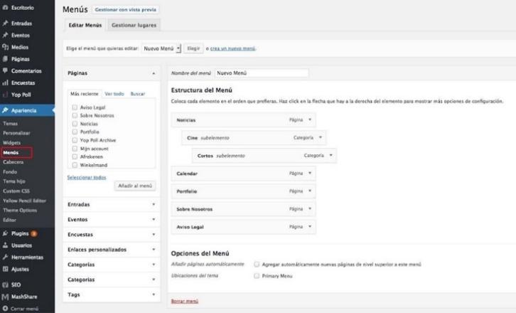

Respuesta:

1. A nivel visual y teniendo que la interfaz visual poseerá predefinidos los colores institucionales, ¿Cuál de las siguientes alternativas le gustaría tener adicionalmente?
2. Elegir entre modo oscuro o claro.
3. Tener dos temas prediseñados (con colores institucionales).
4. Ninguna de las anteriores.

Respuesta:

1. A nivel de interfaz, ¿desea usted que la plataforma se adapte a cualquier tipo de dispositivo, ya se celular computador o Tablet?
2. Si.
3. No.

Respuesta:

1. ¿Qué opina sobre colocar opciones al dar click derecho a los elementos (tal como se muestra en la imagen adjunta)?



Respuesta:

1. ¿Qué opina sobre el siguiente formato de correos electrónicos?



Respuesta:

1. ¿Qué opina sobre animar la interfaz, como se muestra en el siguiente link (<https://gyazo.com/d29e91d54944709119795b6affa2475e>)?

Respuesta:

1. ¿Cree usted que la interfaz al momento de cargar sus elementos, debería mostrar algo similar o igual al gif adjunto (https://gyazo.com/263ad3f0d1e0d3705470d848b7752ab2)?

Respuesta:

1. ¿Considera oportuno que al momento de colocar un correo electrónico la plataforma envié un correo electrónico a este para confirmar el correo y así evitar la suplantación de correos?
2. Si.
3. No.

Respuesta:

1. ¿En caso de pérdida de contraseña le gustaría que se pudiera recuperar la cuenta haciendo uso de su correo electrónico (enviando un correo con un link que al ingresar de opción de cambiar la contraseña)?
2. Si.
3. No.

Respuesta:

* 1. **Técnicas de recolección de información**

**Entrevistas**

A continuación, se realizarán preguntas destinadas a aprendices que tiene como fin definir una herramienta para

instructores en la respectiva toma de asistencia y también una posible herramienta de

comunicación entre aprendices.

ACLARACIONES

Para completar este formulario se aclara a los correspondientes aprendices que las preguntas con listado (A / B / C) se marcan con única respuesta, y los listados con símbolos (✔) son de opción múltiple.

GENERAL

1. ¿En sus clases de qué manera toman asistencia?
2. De uno en uno a modo de lista.
3. No toman asistencia en mis clases.
4. Con un software.
5. ¿Cuánto tardan en sus clases en tomar asistencia?
6. Menos de 5 minutos.
7. De 5 minutos a 10 minutos.
8. Más de 10 minutos.
9. ¿Está conforme usted con el método de asistencia que usan en sus clases?
10. Si
11. No
12. ¿Cuenta con un teléfono celular mediante el cual pueda tomar códigos QR?
13. Si
14. No
15. ¿Cree usted que cualquier usuario debería poder crear un curso e invitar usuarios a ese curso como classroom o por lo contrario que la plataforma debería ser controlada por la institución educativa y que solo ellos puedan crear cursos y adjuntar a usuarios?
    1. Si, quiero que cualquier usuario pueda crear cursos e invitar gente a estos.
    2. No, quiero que solo la institución educativa controle la plataforma.
16. Siendo una plataforma educativa y sabiendo que al momento de registrarse se tiene que colocar un correo electrónico, ¿Cuál cree usted es la mejor forma de acceder a ella?

* Con mi correo educativo verificado
* Con un usuario personal y contraseña
* Con mi número de identificación y contraseña
* Vía Google haciendo uso de mi correo

1. Siendo un aprendiz, ¿de qué le gustaría disponer adicional a la toma de asistencia en la plataforma?

* Poder ver gráficas y estadísticas sobre mis asistencias.
* Poder descargar mis asistencias en un archivo Excel.
* Poder enviar y recibir mensajes ya sea de usuario a usuario o de usuario a instructor.
* Poder solicitar al instructor cambiar la asistencia de un día, pudiendo adjuntar una evidencia.
* Poder tener un calendario con las sesiones programadas.
* Poder tener un muro-página principal donde ver información que el instructor considere importante.
* Poder poseer un perfil editable el cual tenga datos básicos y todos puedan ver estos datos.
* Poder tener amigos y ver cuando están online.

1. Cómo cree usted que es la mejor manera de garantizar la efectividad del software al momento de verificar la asistencia de los aprendices en clase.
   1. Con un único registro al inicio de la clase.
   2. Con un doble registro, uno al principio de la clase y otro al final.
   3. Con un único registro al finalizar la clase.
   4. Con un único registro a la mitad de la clase.
2. ¿Le gustaría tener una sección en donde usted pueda subir la justificación de sus inasistencias?

* Si, quisiera redactarlo y presentarlo.
* Si, con los debidos soportes como actas y justificaciones médicas.
* No, ya que sería mejor comunicarme directamente con el instructor.
* No, porque vería innecesario enviar datos por la plataforma.

1. ¿Cuál cree que es la mejor manera de notificar cuando se incurre en una inasistencia?

* Que la plataforma me envié un correo electrónico.
* Solo al mirar en la plataforma.

1. ¿Cree usted que los voceros y subvoceros deberían tener permisos especiales en el curso?
   1. Si.
   2. No.
2. ¿Cree usted que la plataforma debería actualizarse en tiempo real, es decir no tener que dar f5 o actualizarla página para que muestre los últimos resultados?
   1. Si.
   2. No.

ESTETICA

1. En aspecto visual y estético, ¿Cuál de las siguientes dos opciones cree usted que se debería basar la plataforma?
2. Tipo Material UI.  
   
3. Tipo WordPress básico.  
   
4. ¿Le gustaría que la interfaz de la aplicación al momento de su primer ingreso le enseñe a gestionar la plataforma?
5. Si
6. No
7. A nivel visual y teniendo que la interfaz visual poseerá predefinidos los colores institucionales, ¿Cuál de las siguientes alternativas le gustaría tener adicionalmente?
   * Elegir entre modo oscuro o claro.
   * Tener dos temas prediseñados (con colores institucionales).
   * Ninguna de las anteriores.
8. A nivel de interfaz, ¿desea usted que la plataforma se adapte a cualquier tipo de dispositivo, ya se celular computador o Tablet?
9. Si
10. No
11. ¿Le gustaría la idea de poner insignias a las personas dependiendo sus roles en el curso (vocero, subvocero , estudiante y profesor)?
    1. Si
    2. No
12. ¿Le gustaría que al momento de dar click derecho a algunos elementos estos muestren un menú personalizado (tal como se muestra en la imagen adjunta)? 
    1. Sí
    2. No
13. ¿Desea usted que todos los correos que envié la plataforma tengan un formato igual o parecido al que se muestra en la imagen adjunta?



* 1. Sí
  2. No

1. ¿Le gustaría que la interfaz fuera animada e interactiva en cuanto a sus elementos tal como se visualiza en el gif adjunto? 
2. Sí.
3. No.
4. ¿Cree usted que la interfaz al momento de cargar sus elementos, debería mostrar algo similar o igual al gif adjunto? 
   1. Sí
   2. No

SEGURIDAD

1. ¿Considera oportuno que al momento de registrarse la plataforma envié un correo electrónico para confirmar el correo y así evitar la suplantación de correos?
2. Si
3. No
4. ¿En caso de pérdida de contraseña le gustaría que se pudiera recuperar la cuenta haciendo uso de su correo electrónico (enviando un correo con un link que al ingresar de opción de cambiar la contraseña)?
5. Si
6. No
7. ¿Le gustaría a usted recibir un correo cada que se inicie sesión en la plataforma?
8. Si
9. No

**Encuestas**

En la siguiente entrevista se encontrarán preguntas sobre el Proyecto en curso QR Lean, herramienta destinada para profesores o instructores que permitirá una mayor eficiencia en la toma de asistencia y comunicación con los estudiantes o instructores.

1. ¿Cuánto tiempo se demora usted en tomar asistencia en sus clases y por qué?

Respuesta:

1. ¿Mediante que elemento, utilidad o software hace usted la toma de asistencia?

Respuesta:

1. ¿Le parece productivo su método para tomar asistencia?

Respuesta:

1. ¿Si se hiciese una plataforma para control de asistencia, desearía usted poder descargar los reportes?, si es así ¿en qué formato le gustaría obtener esta información?

Respuesta:

1. ¿Si bien tenemos un sistema, que le parecería mejor, marcar únicamente los aprendices que no asistidos o marcar los aprendices que asistieron uno a uno?

Respuesta:

1. ¿De qué forma le gustaría a usted recibir información de la plataforma?
2. Correos electrónicos.
3. Notificaciones de la propia plataforma.

Respuesta:

1. ¿Cuáles o cual de las siguientes formas le gustaría a usted para poder ingresar-logarse en la plataforma?
2. Con mi correo educativo verificado
3. Con un usuario personal y contraseña
4. Con mi número de identificación y contraseña
5. Vía Google haciendo uso de mi correo

Respuesta:

1. ¿Cree usted que cualquier usuario debería poder crear un curso e invitar usuarios a ese curso como classroom o por lo contrario que la plataforma debería ser controlada por la institución educativa y que solo ellos puedan crear cursos y adjuntar a usuarios, explique por qué?

Respuesta:

1. ¿Desearía poder tener opción de colocar notas o comentarios en los perfiles de los aprendices?

Respuesta:

1. ¿Si se hiciese una plataforma para control de asistencia, Desearía usted que en la plataforma encuentre información detallada de los aprendices?

Respuesta:

1. ¿Le gustaría poder ver estadísticas e informes de los cursos que usted posee, que tipo de gráficas le gustaría (Pastel barras etc.)?

Respuesta:

1. ¿Qué opina sobre la idea de obtener una notificación en su correo electrónico según el tiempo deseado (1 semana - 2 semanas - 3 semanas) la cual contenga un informe del curso?

Respuesta:

1. ¿Qué opina sobre la idea de tener una sección en la plataforma donde le lleguen solicitudes de cambio de una inasistencia, y su respectivo soporte?

Respuesta:

1. ¿Al momento de su primer ingreso cree usted que la plataforma le debería enseñar mediante pasos como usar la plataforma?
2. Si.
3. No.

Respuesta:

1. ¿Le gustaría a usted poder enviar correos electrónicos desde la plataforma, y poder contar con plantillas?

Respuesta:

1. ¿Le gustaría a usted que en esta plataforma usted pudiera hacer comunicados generales para informar a sus aprendices?

Respuesta:

1. ¿Qué opina sobre la idea de poder comunicarse con los aprendices mediante un chat?

Respuesta:

1. ¿Como cree usted que es la mejor manera de garantizar la efectividad del software al momento de verificar la asistencia de los aprendices en clase?
2. Con un único registro al inicio de la clase.
3. Con un doble registro, uno al principio de la clase y otro al final.
4. Con un único registro al finalizar la clase.
5. Con un único registro a la mitad de la clase.

Respuesta:

1. ¿Cree usted que los voceros y subvoceros deberían tener permisos especiales en el curso, si es así que permisos usted le pondría?

Respuesta:

1. ¿Cree usted que la plataforma debería actualizarse en tiempo real, es decir no tener que dar f5 o actualizarla página para que muestre los últimos resultados?
2. Si.
3. No.

Respuesta:

1. En aspecto visual y estético, ¿Cuál de las siguientes dos opciones cree usted que se debería basar la plataforma?
2. 
3. 

Respuesta:

1. A nivel visual y teniendo que la interfaz visual poseerá predefinidos los colores institucionales, ¿Cuál de las siguientes alternativas le gustaría tener adicionalmente?
2. Elegir entre modo oscuro o claro.
3. Tener dos temas prediseñados (con colores institucionales).
4. Ninguna de las anteriores.

Respuesta:

1. A nivel de interfaz, ¿desea usted que la plataforma se adapte a cualquier tipo de dispositivo, ya se celular computador o Tablet?
2. Si.
3. No.

Respuesta:

1. ¿Qué opina sobre colocar opciones al dar click derecho a los elementos (tal como se muestra en la imagen adjunta)?



Respuesta:

1. ¿Qué opina sobre el siguiente formato de correos electrónicos?



Respuesta:

1. ¿Qué opina sobre animar la interfaz, como se muestra en el siguiente link (<https://gyazo.com/d29e91d54944709119795b6affa2475e>)?

Respuesta:

1. ¿Cree usted que la interfaz al momento de cargar sus elementos, debería mostrar algo similar o igual al gif adjunto (https://gyazo.com/263ad3f0d1e0d3705470d848b7752ab2)?

Respuesta:

1. ¿Considera oportuno que al momento de colocar un correo electrónico la plataforma envié un correo electrónico a este para confirmar el correo y así evitar la suplantación de correos?
2. Si.
3. No.

Respuesta:

1. ¿En caso de pérdida de contraseña le gustaría que se pudiera recuperar la cuenta haciendo uso de su correo electrónico (enviando un correo con un link que al ingresar de opción de cambiar la contraseña)?
2. Si.
3. No.

Respuesta: